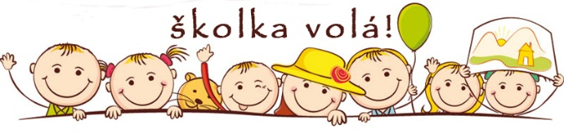

**Potřeby do druhé třídy**

***V pouzdře:***

pastelky

měkkou gumu

strouhátko

červenou propisku

1-2 pera: tornádo, pilot…

1 tužku č. 1

2 tužky č. 2

1 tužku č. 3

malé rovné pravítko 15-16 cm

***V krabici:***

vodové barvy

temperové barvy

2 kulaté štětce – tenký, hrubší (např.: 4,8)

plastelínu v krabičce (např. od margarínu)

voskovky

fixy

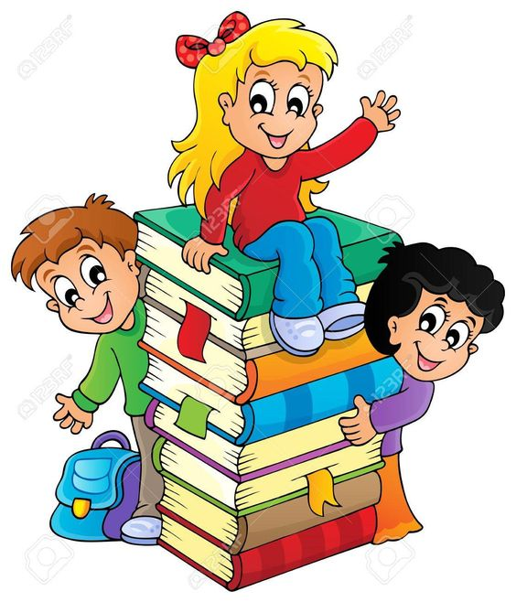2 lepidla – 1 tyčinka (20g) a 1 lepidlo Herkules střední velikost

nůžky

hadřík na čištění lavice, barev apod.

zástěrku nebo staré tričko

podložku na modelování velikost A3

ubrus na lavici do VV

balík tvrdých papírů (20 ks)

balík kancelářských papírů

***Dále:***

cvičební úbor: tenisky-cvičky, tričko, tepláky nebo legíny

papuče

2 balíky papírových kapesníků

1 pravítko: trojúhelník s ryskou

_____________________________

6 sešitů č. 512 s pomocnými linkami,

4 sešity č. 512 bez pomocných linek,

1 sešit č. 5110, 1 sešit č. 420 – A4,

1 sešit č. 510